**新招采子系统【医疗机构】交易操作指引**

1**、访问广东医保服务平台（图1-1）：<https://igi.hsa.gd.gov.cn/ggfw/hsa-local/web/hallEnter/#/Index>**

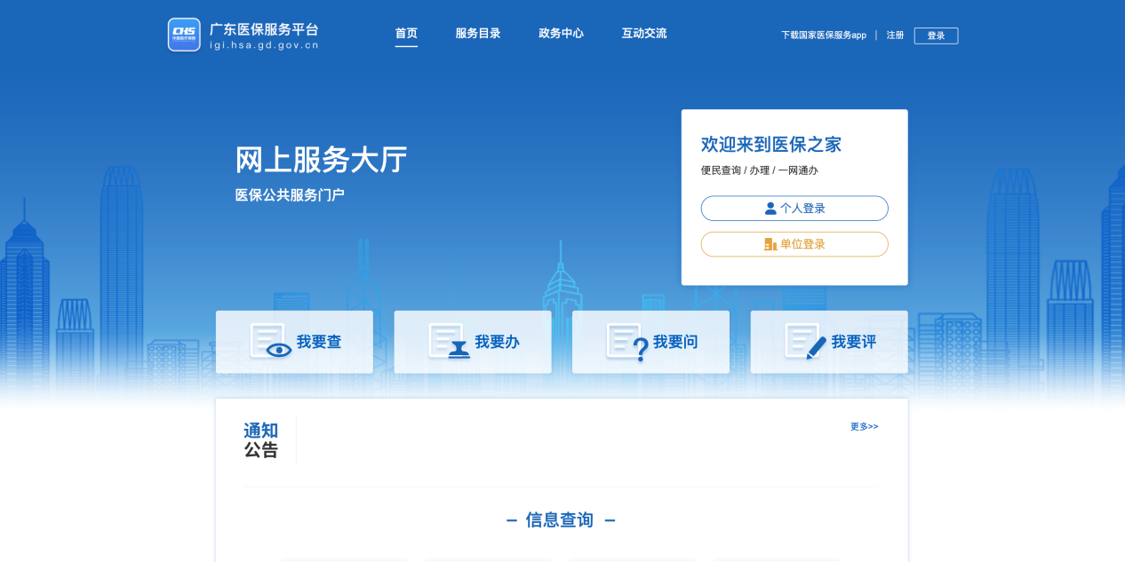

图1

2、点击单位登录，输入账号密码后点击进入单位网厅**（图2-1）：**。

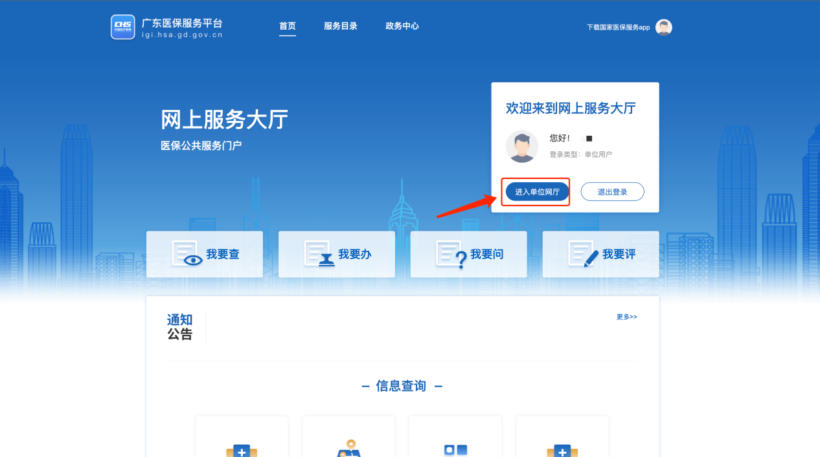

图2

3、点击招采企业服务，点击省平台交易模块（注意下面几点）**（图3-1）：**

①　请先绑定CA再完成角色认证。

②　经办人账号请先绑定账号角色后再进行操作（根据自身需求，如果一个账号可以操作，无需新增经办人，单位账号操作即可）。

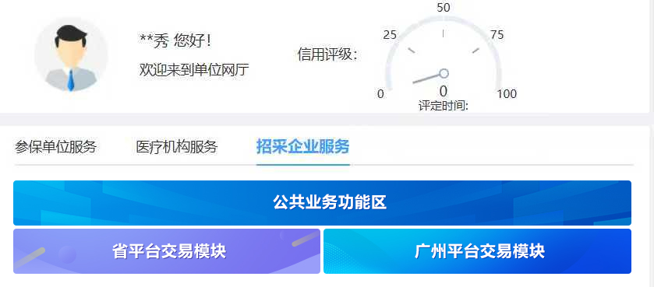

图3

4、医疗机构登录招采子系统，进入【中药饮片交易】**（图4）：**

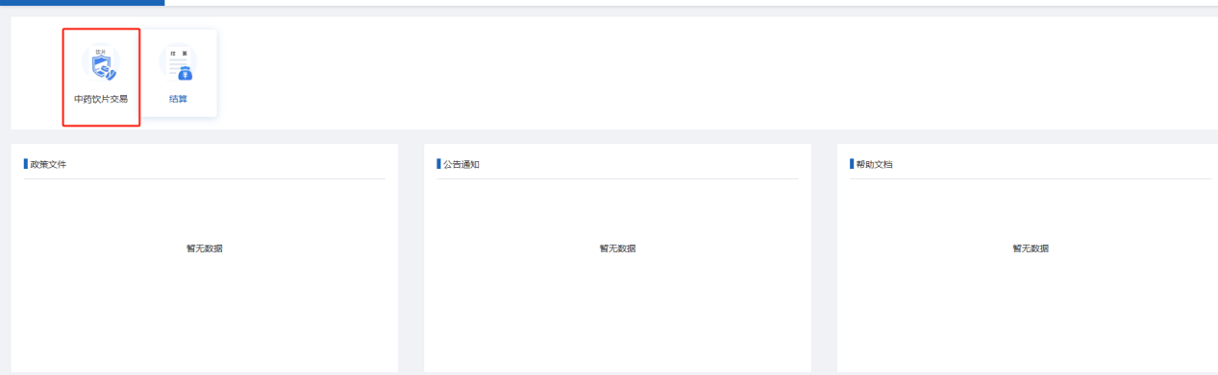

图4

**5、**医疗机构进入【挂网目录查询】菜单查看挂网目录数据**（图5.1）**，点击查看配送关系查看对应产品已有的配送关系。**（图5.2）：**

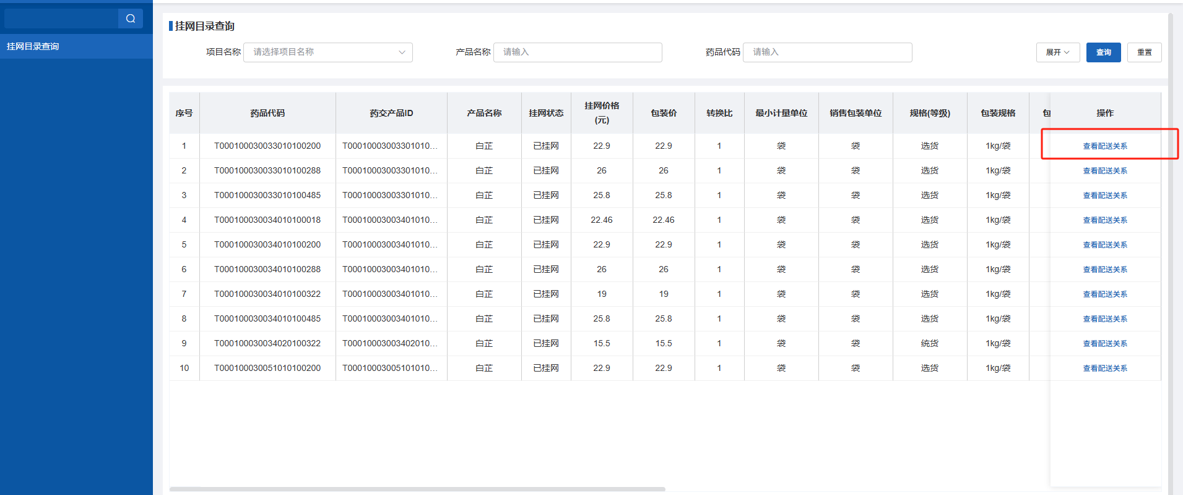

图5.1

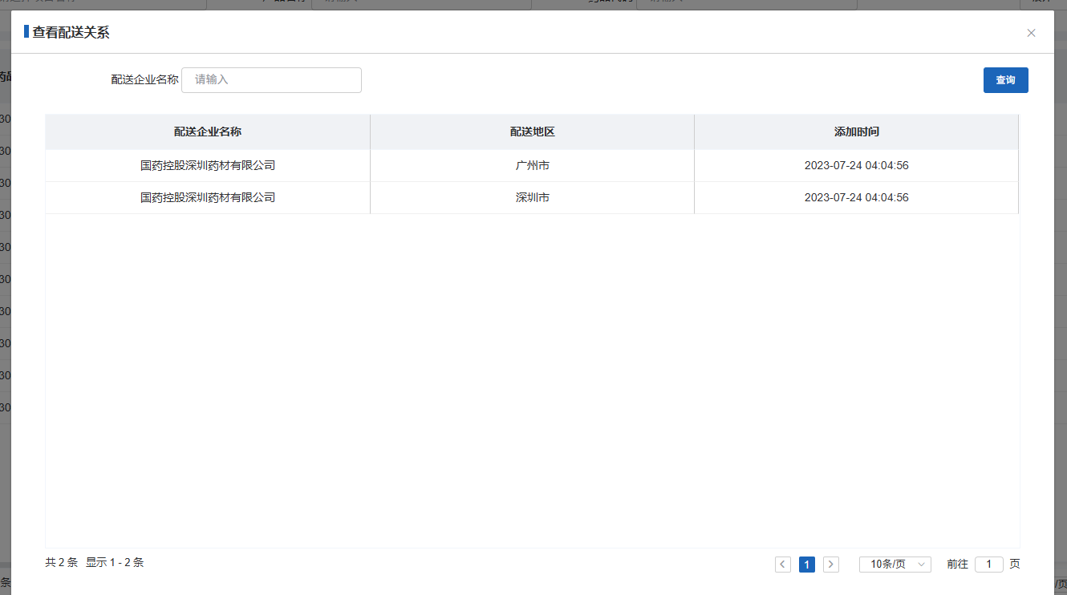

图5.2

**6、**医疗机构可以进入【医疗机构协议量查看】来查看有效的协议量产品。**（图6）：**

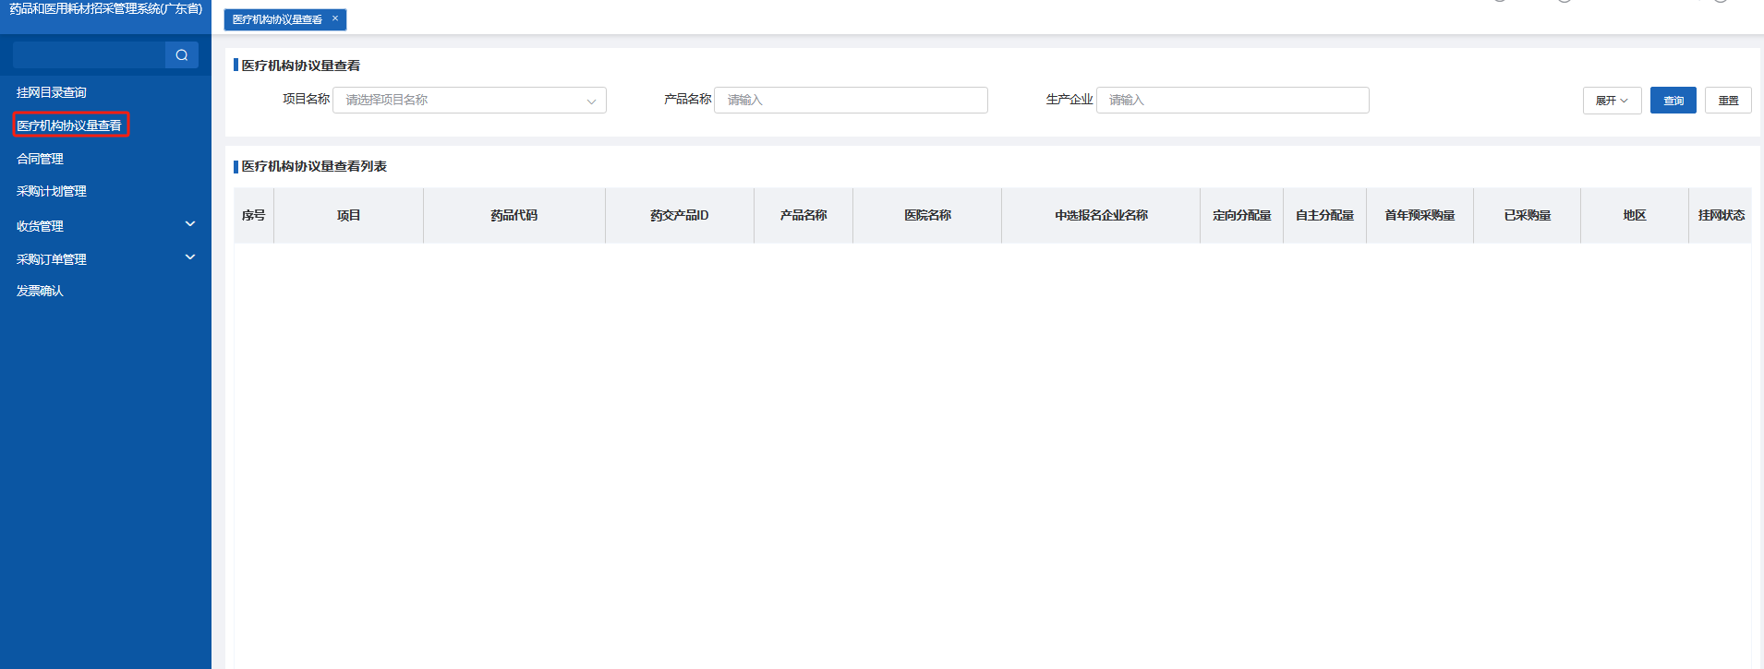

图6

**7、**医疗机构可以点击【收货管理】模块下的【库房管理】菜单进入库房维护列表页面，点击新增按钮填写单位的基本信息点击保存来创建一个新的库房（注意下面几点）**（图7）：**

1. 库房并非只能唯一，可以创建多个。
2. 当默认地址下拉框选择“是”或点击操作列中“设为默认地址”，下单会自动优先指定该库房。

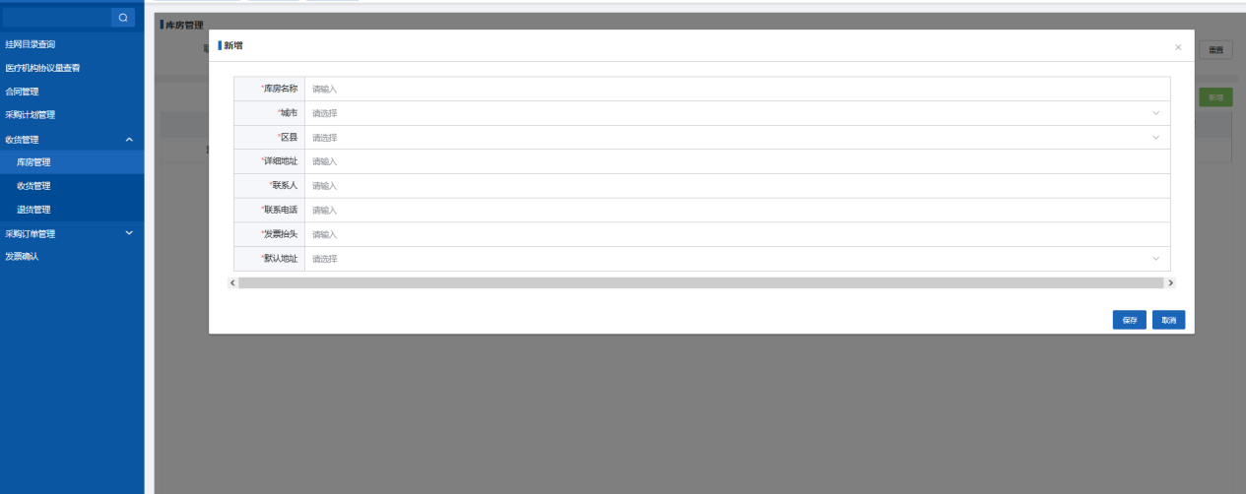

图7

8、医疗机构选择【中药饮片采购】模块下的【合同管理】菜单下的“新增合同”按钮发起合同（注意下面几点）**（图8）：**

1. 医疗机构新增合同，签章后协议无法删除。
2. 签章/批量签章按钮：医院可对某一条合同进行签章操作，也可以选择多条合同进行批量签章，签章完成后，无法再进行签章操作。
3. 联系方式按钮：可查看医疗机构、生产企业、配送企业联系方式。
4. 查看按钮：查看合同信息。
5. 记录按钮：查看签章操作记录。
6. 撤回按钮：还未签章医院可以撤回合同。

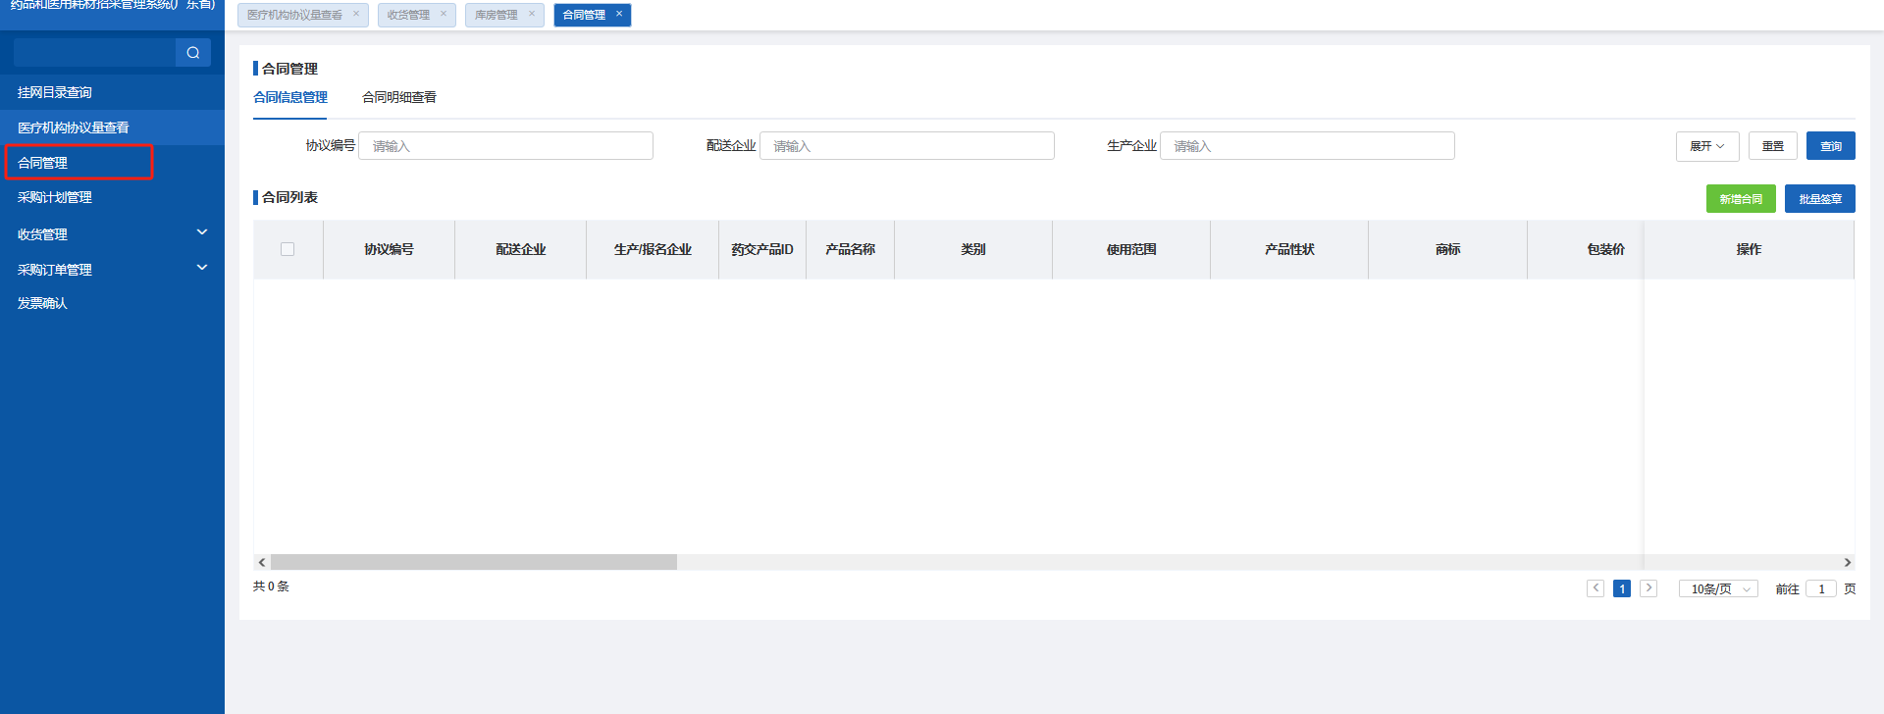

图8

点击【新增合同】按钮进入选择配送企业、收货地址具体操作页面**（图9）：**

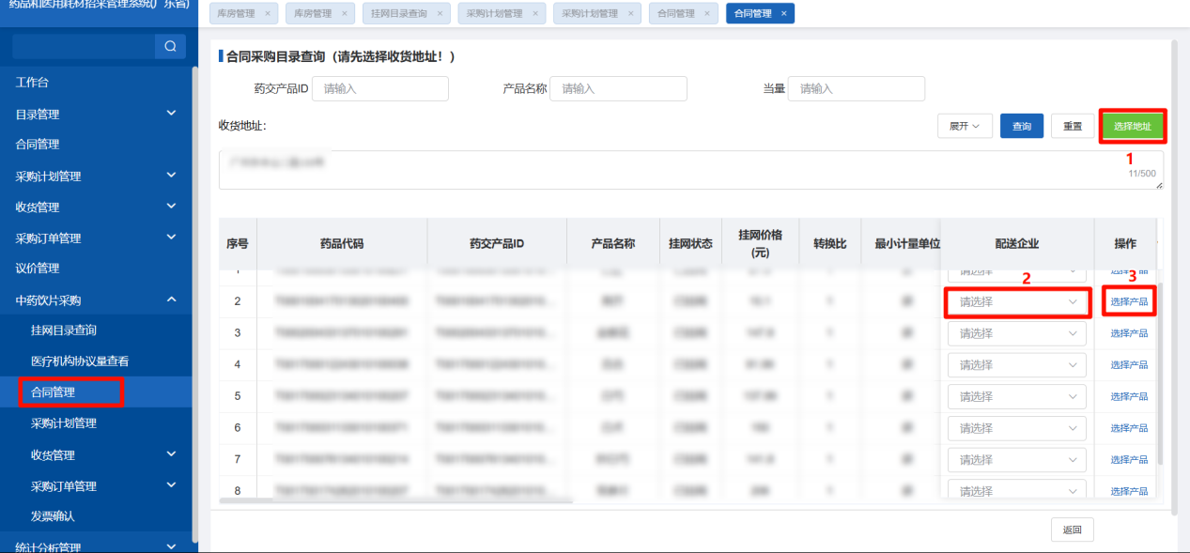

图9

点击【选择产品】按钮进入填写合同数量具体操作页面**（图10）：**

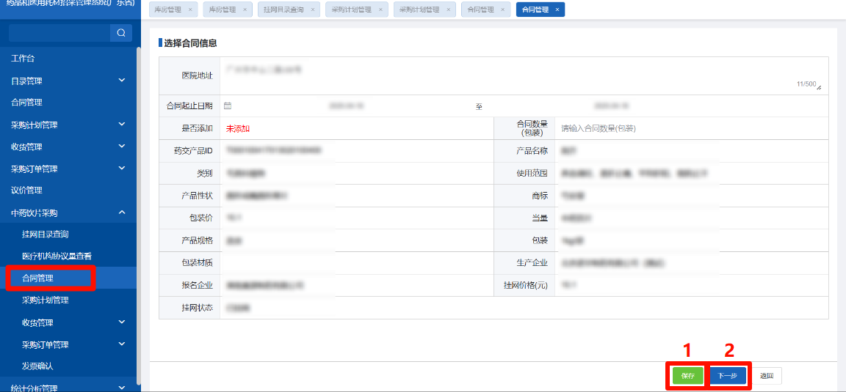

图10

9、医疗机构点击【采购计划管理】菜单页面，然后点击【创建采购计划】来到采购计划创建页面（注意下面几点）**（图11）：**

1. 当前页面可以修改数量和备注信息。

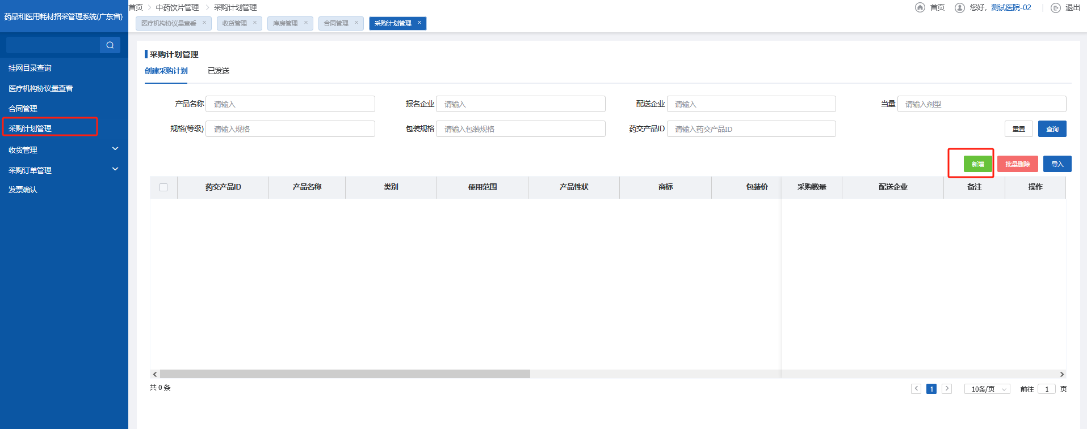

图11

点击【新增】按钮，勾选需要的饮片。填写需要下单的采购数量，以及对应的备注，点击最下方的保存按钮**（图12）：**

1. 如采购数量只能为整数。
2. 采购要求可以填写在备注中（如需要的某一批次号的产品）。
3. 一次可以添加多个产品，无需一个一个添加。
4. 同个产品有多个合同，点击合同编号下拉选择需要的合同即可。
5. 建议用药交产品ID搜索需要的产品。

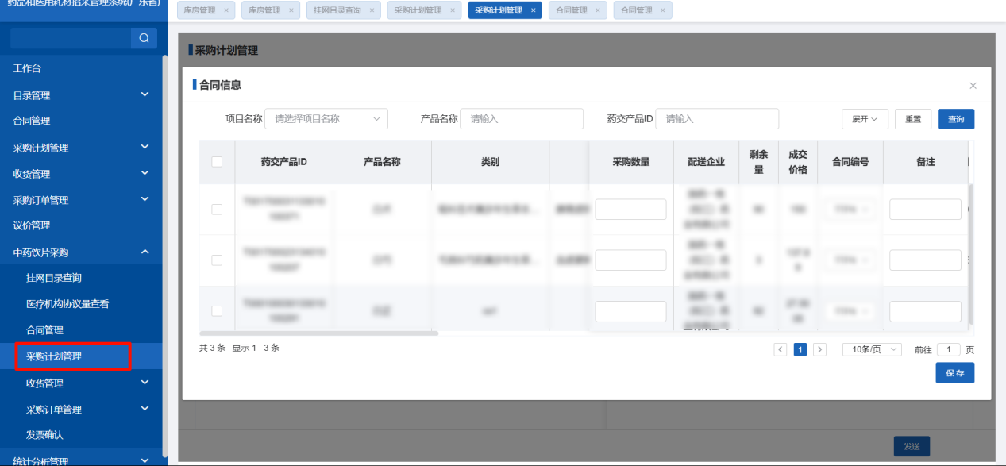

图12

10、医疗机构选择【中药饮片管理】模块下的【收货管理】模块下的【收货管理】菜单页面，【按订单收货】或【按明细收货】点击后面的确认操作完成收货（注意下面几点）**（图13、图14）：**

1. 两个收货方式仅展示数据的维度不一样。
2. 单笔订单条目较多的情况下，建议按订单收货。
3. 订单中条目较少但是涉及多家配送的情况下，建议按照明细收货。
4. 收货数量仅可为整数。
5. 收货时查看发票是否有误，收货后的订单将无法撤回，请核实无误后再去操作。
6. 温馨提示：确认收货时需要保证当前ca插在电脑上，并且这个ca是绑定当前登录的账号的，如果没有会提示“没有符合条件的证书”。

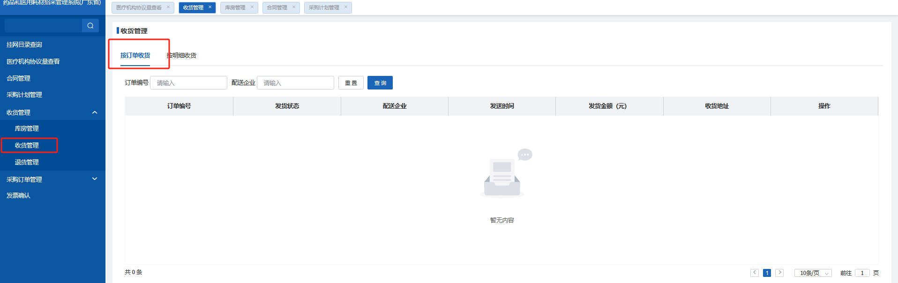

图13

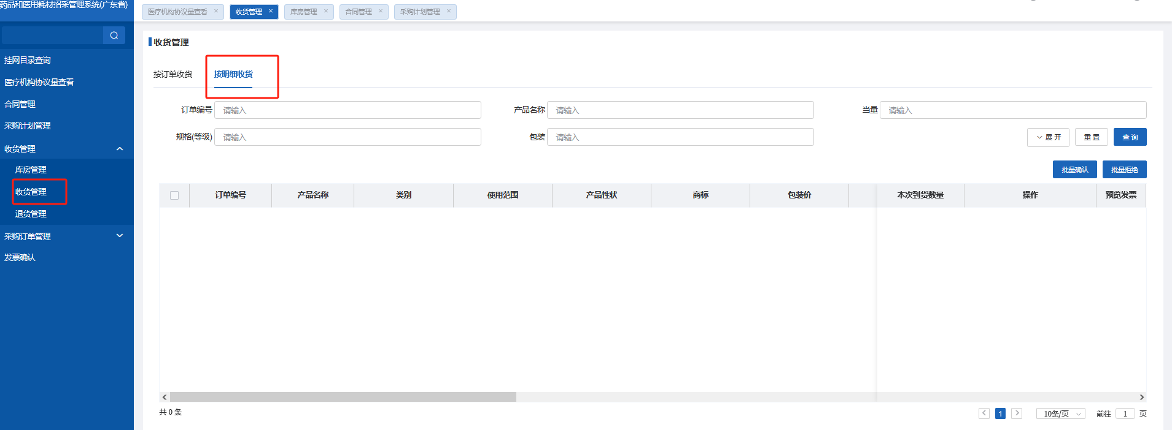

图14

11、医疗机构点击【采购订单管理】模块下的【采购订单管理】菜单页面来查看订单的操作情况（注意下面几点）**（图15）：**

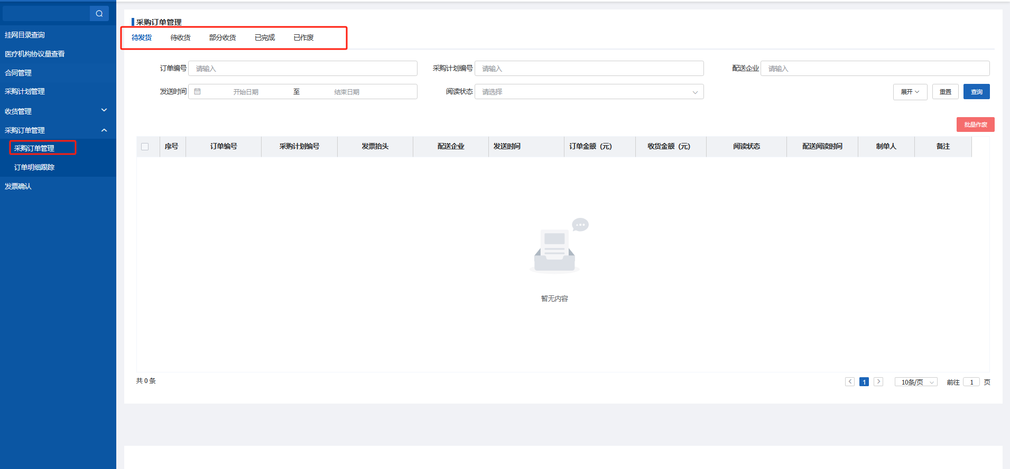

图15

12、医疗机构进入的【采购订单管理】模块下的【订单明细跟踪】菜单页面来查看订单到哪一步了**（图16）：**

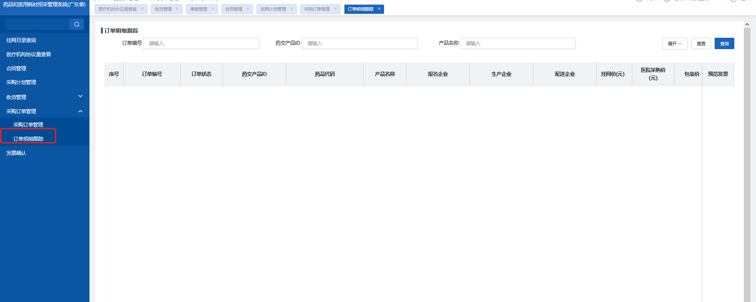

图16

温馨提示：本操作指引为测试账号、测试数据，不是正式数据，测试菜单和正式菜单有一定区别，请大家以正式的菜单为准